

PARALLEL PLUS

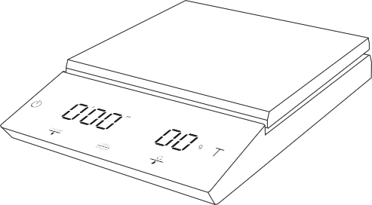РУКОВОДСТВО ПО ЭКСПЛУАТАЦИИ

**Примечание**

Указания, приведенные в данном руководстве по эксплуатации, применимы к приборам Felicita | Parallel Plus. Вы приобрели высококачественные прецизионные весы, которые требуют аккуратного обращения. Перед использованием весов внимательно ознакомьтесь с данным руководством по эксплуатации.

СОДЕРЖАНИЕ

|  |  |
| --- | --- |
| 1. ЗНАКОМСТВО С ВЕСАМИ  1. Введение  1. Технические характеристики  2. Общая информация  3. Аксессуары  3. Зарядка аккумулятора  2. ПРИСТУПАЯ К РАБОТЕ  4. Подготовка  5. Зарядка и настройка  3. РУКОВОДСТВО ПО БЫСТРОМУ НАЧАЛУ РАБОТЫ  6. Руководство по быстрому началу работы  7. Переключение режима | 4. РУКОВОДСТВО ПО НАСТРОЙКЕ РЕЖИМОВ  8. Режим таймера  9. Режим измерения пропорций вручную ("М")  10. Режим автоматического измерения пропорций ("А")  11. Комбинированный режим ("S")  5. КАЛИБРОВКА  13. Калибровка весов Felicita  14. Простые этапы калибровки  6. ГАРАНТИЯ НА 1 ГОД  15. Гарантия на 1 год  16. Гарантийный талон |

ЗНАКОМСТВО С ВЕСАМИ

Введение

1. Благодарим Вас за выбор одного из наших продуктов. Модель Felicita l Parallel Plus разработана и изготовлена в соответствии с самыми строгими стандартами, чтобы обеспечить наилучшие условия для приготовления кофе. Перед использованием продукта Felicita I Parallel убедитесь в том, что приобретенный товар соответствует заявленной комплектации:

|  |  |
| --- | --- |
| * Felicita l Parallel Plus * Гиря 100 г. Felicita l Parallel Plus | * Кабель Micro-USB * Термостойкая платформа |

2. Затем следуйте указаниям, представленным в разделах руководства "Подготовка" и "Установка".

3. Чтобы воспользоваться преимуществами многочисленных функций данного продукта, внимательно ознакомьтесь с руководством по эксплуатации, которое содержит пошаговые инструкции, примеры и другую информацию.

**4. Внимание: ненадлежащее обращение с данным прибором может привести к травмам или физическому повреждению.**

Технические характеристики

|  |  |  |  |
| --- | --- | --- | --- |
| Примерный вес | 600 г |  |  |
| Предельная нагрузка | 2000 г / 70,54 унций |  |  |
| Единицы измерения | г, унции |  |  |
| Диапазон взвешивания | Максимальная нагрузка | 2000,0 г | 70,540 унций |
| Интервал/шаг | 0,1 г | 0,002 унций |
| Лимит отображения | 2060,00 г / 72,6600 унций |  |  |
| Размеры прибора | 212 мм (Д) х 160 мм (Ш) х 35 мм (В) |  |  |
| Электротехнические требования | 5В/550 мА |  |  |
| Питание и аккумулятор | Литий-ионный перезаряжаемый аккумулятор 3,7В 1100 мА |  |  |
| Дисплей | Цифровой (8 LED) |  |  |
| Верх | Алюминиевый корпус с акриловым окном, сенсорными кнопками |  |  |
| Низ | Пластик |  |  |
| Возможность подключения | Bluetooth 4.0 |  |  |
| Линейность | +/- 0,2 г |  |  |

ОБЩАЯ ИНФОРМАЦИЯ

|  |
| --- |
| Передняя часть весов  Клавиша тары  LED-дисплей  Клавиша питания  Весовая платформа |
| CS286 ВЕСЫ Parallel -En小2020-11-20_Страница_04 |

АКСЕССУАРЫ

Гиря для весов Felicita Scale 100 г

Зарядный кабель Micro-USB

Тип «А»

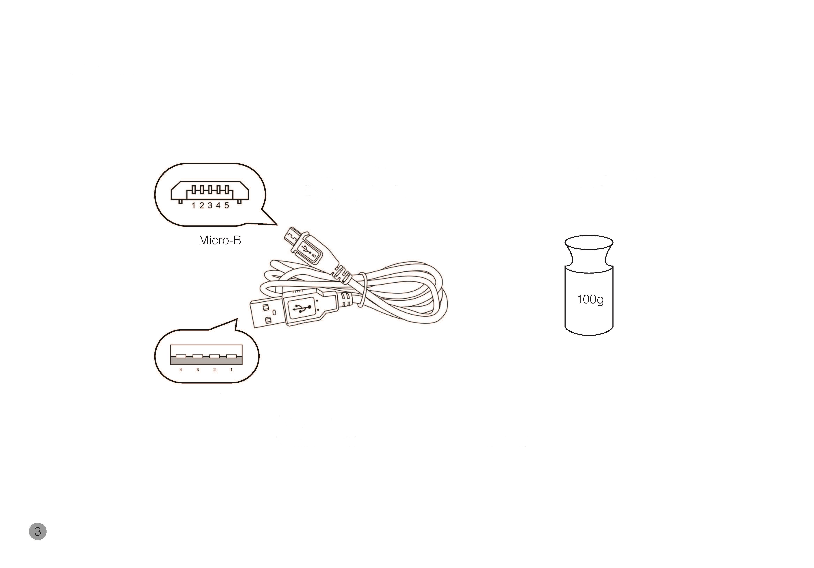

Зарядка аккумулятора

Вы можете зарядить аккумулятор, подключив USB-кабель к любому источнику питания из перечисленных ниже:

* USB-порт компьютера
* зарядное устройство для мобильного телефона с разъемом micro-USB
* автомобильное зарядное устройство для мобильного телефона с USB-портом или кабелем Micro-USB

Для полной зарядки аккумулятора требуется 1-2 часа. Вы можете заряжать аккумулятор чаще, чтобы не допускать его разрядку.

Процент заряда аккумулятора отображается в приложениях Felicita.

Не рекомендуется полностью разряжать аккумулятор перед зарядкой.

ПРИСТУПАЯ К РАБОТЕ

Подготовка

|  |  |
| --- | --- |
| C:\Users\User\AppData\Local\Microsoft\Windows\INetCache\Content.Word\CS286 ВЕСЫ Parallel -En小2020-11-20_Страница_07.jpg | Данные весы предназначены для использования в помещении.  Выберите устойчивое рабочее место, которое исключает присутствие вибраций и, по возможности, обеспечивает горизонтальное положение весовой платформы.  Не размещайте весы вблизи оборудования/приборов, содержащих магниты.  Избегайте мест с перепадами температур. Температура в помещении выше 40°C или ниже 15°C может отразиться на точности взвешивания. |

ЗАРЯДКА И НАСТРОЙКА

|  |  |
| --- | --- |
| C:\Users\User\AppData\Local\Microsoft\Windows\INetCache\Content.Word\CS286 ВЕСЫ Parallel -En小2020-11-20_Страница_08.jpg | Чтобы использовать адаптер переменного тока вместо встроенного аккумулятора, подключите USB-кабель к порту Micro-B USB, расположенному на задней панели весов.  Нажмите и удерживайте в течение 0,5 секунды, чтобы включить весы. |



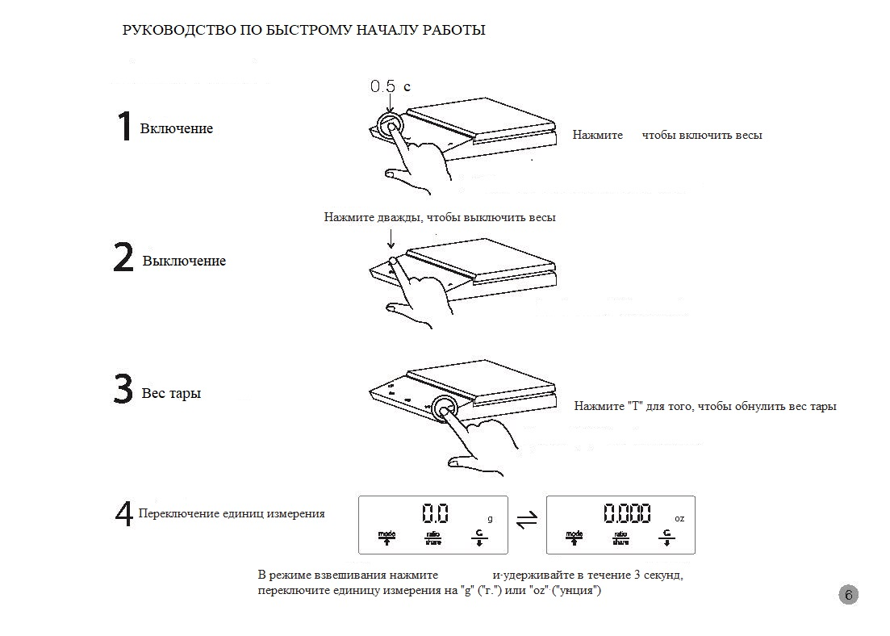

ПЕРЕКЛЮЧЕНИЕ РЕЖИМА

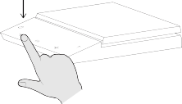Нажмите  для того, чтобы переключить режим. 5 разных режимов

Зерна : вода Вес воды (режимы "М"/"А"/"S")



Отображение таймера Отображение веса

РУКОВОДСТВО ПО НАСТРОЙКЕ РЕЖИМОВ

|  |  |
| --- | --- |
| Режим таймера  1: Нажмите клавишу для запуска таймера. |  |
| 2: Нажмите еще раз, чтобы приостановить таймер.  Нажмите в третий раз, чтобы снять паузу и продолжить отсчет времени. Максимальное время, которое можно засечь, составляет 9 минут 59 секунд |  |
| 3: Нажмите и удерживайте клавишу в течение 3 секунд для сброса тары (обнуление) и таймера | 3 с |

РУКОВОДСТВО ПО НАСТРОЙКЕ РЕЖИМОВ

Режим автоматического измерения пропорций ("М")

|  |  |
| --- | --- |
| 1: Нажмите клавишу  для переключения режима "М"  режим "М" |  |
| 2: Затем загорится индикатор "Bean" ("Зёрна"), что означает добавление порошка кофе. Для настройки пропорций зёрен и воды нажмите и нажмите еще раз для подтверждения выбранного значения. |  |
| 3: Поместите чашу на весы и нажмите для сброса тары, насыпьте порошок кофе, затем нажмите , чтобы отобразить нужное количество воды, нажмите еще раз, чтобы появилось "Фактический уровень 0%". Нажмите  для сброса тары и нажмите , после чего запустится таймер  (если в это время нажать , может произойти сброс до значений по умолчанию) |
| 4: Когда вес воды достигнет 100%, раздастся однократный звуковой сигнал. |

Когда вес воды достигнет 100%, раздастся однократный звуковой сигнал.

Поместите чашу на весы и нажмите для сброса тары.

Засыпьте кофе и нажмите для отображения нужного количества воды, Нажмите еще раз, чтобы отобразилась надпись "Фактический уровень 0%", автотарирование.

Нажмите , авто-тайм при добавлении воды (если в это время нажать , может произойти сброс до значения по умолчанию)

Затем загорится индикатор "Bean" ("Зёрна"), что означает добавление порошка кофе. Для настройки пропорции зерен и воды нажмите  , нажмите еще раз для подтверждения выбранного значения.

Нажмите клавишу  для переключения режима "А"

режим "А"

Режим автоматического измерения пропорций ("А")

РУКОВОДСТВО ПО НАСТРОЙКЕ РЕЖИМОВ

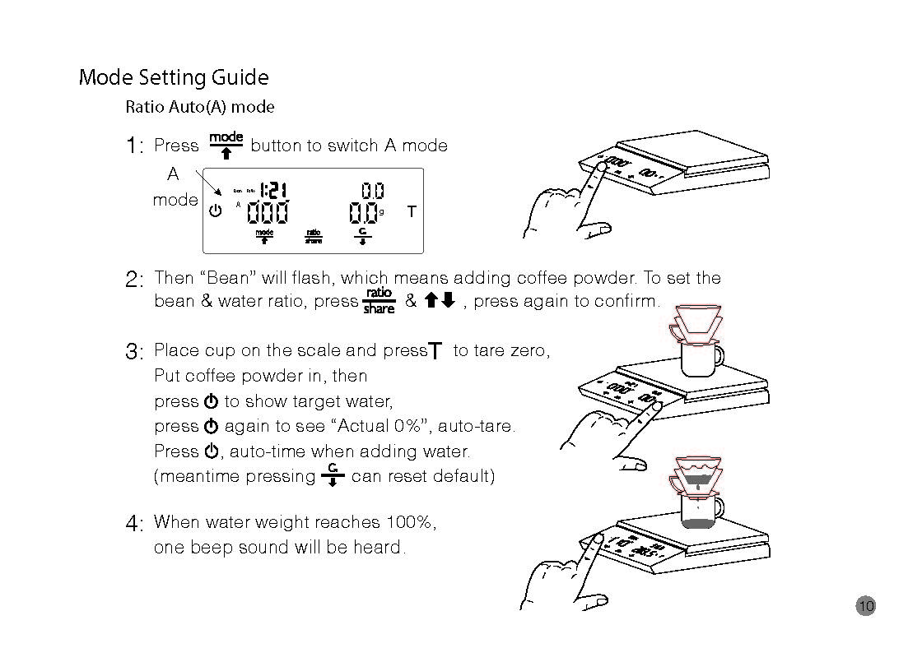

РУКОВОДСТВО ПО НАСТРОЙКЕ РЕЖИМОВ

Комбинированный режим ("S")

Комбинированный режим ("S") позволяет запомнить вес чашки, которой Вы обычно пользуетесь. Каждый раз помещая чашку на весы, Вы будете знать количество воды в ней. Это очень удобно.



(режим взвешивания) (комбинированный режим)



В режиме взвешивания нажатие клавиши  позволит перейти в комбинированный режим или выйти из него,

переключать между режимами. В комбинированном режиме нажмите  и удерживайте в течение 3 секунд, на дисплее отобразится последний заданный вес чашки в верхнем правом углу (по умолчанию: 0,0)

Настройка:

В данном примере вес чашки составляет 305,5 г, добавляем 100 г. воды. Общий вес составит 405,5 г.

1. В режиме взвешивания нажмите кнопку , чтобы войти в комбинированный режим ("S"), затем нажмите и удерживайте в течение 3 секунд, на дисплее отобразится последнее установленное значение веса чашки в верхнем правом углу. (значение по умолчанию: 0,0) Загорится надпись “Share” ("Комбинированный").

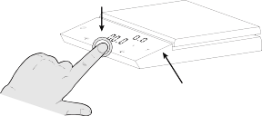3 с.

последнее установленное значение веса чашки (по умолчанию: 0,0)

РУКОВОДСТВО ПО НАСТРОЙКЕ РЕЖИМОВ

1. Поместите чашку на весы, после этого по центру отобразится вес (305,5 г), нажмите и удерживайте в течение 3 секунд, затем включится режим "Share" ("Комбинированный"), по центру отобразится надпись "save" ("сохранить"), а в правом верхнем углу - “305,5”, что означает, что значение веса чашки сохранено. После отпускания клавиши весы автоматически перейдут в режим "S".

Установка значения 305,5 г в качестве нового веса чашки завершена.



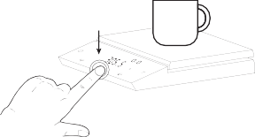

3 с.

1. Приступаем к использованию: Добавьте воду (100 г) в чашку, общий вес отображается по центру, а вес воды отображается в правом верхнем углу.

Вес воды

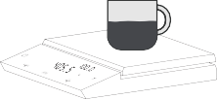

Вес чашки с водой

КАЛИБРОВКА

Калибровка весов Felicita

1. Цель

Процедура калибровки предназначена для пользователей, которые периодически выполняют калибровку весов Felicita, чтобы постоянно обеспечивать максимальную точность взвешивания.

2.. Почему важна калибровка?

Датчик взвешивания реагирует не только на вес, но и на температурное воздействие, наклон поверхности, гравитационное воздействие, смещение напряжения и т.д. Для исключения искажающих факторов и постоянного обеспечения максимальной точности взвешивания весов требуется периодическое выполнение калибровки.

3. Рекомендация

Для весов Felicita рекомендуется периодически проводить калибровку - один раз в неделю или в две недели. При перемещении весов Felicita между городами, средами с разной температурой или переустановке на другую поверхность следует произвести калибровку.

|  |  |
| --- | --- |
| ТЕХНИЧЕСКИЕ ХАРАКТЕРИСТИКИ   * Приблизительный вес: 560 г * Предельная нагрузка: 2000 г / 70.54 унций * Единицы измерения: г, унция * Диапазон взвешивания:   Максимальная нагрузка: 2000,0 г / 70,540 унции Шкала: 0,1 г/0,002 унции  Эталонная шкала: 0,01г / 0.0005 унции | * Предел отображения: 2060,00 г / 72,6600 унций * Размеры прибора:   160 мм (Ш) x 212 мм (Д) x 35 мм (В)   * Требования по электропитанию: 5 В/500 мА * Питание и аккумулятор: Литий-ионный перезаряжаемый аккумулятор 3,7 В 1100 мА/ч * Возможности подключения: Bluetooth 4.0 * Линейность: +/- 0,2 г * Автоматическое отключение: десять минут |

ПРОСТЫЕ ЭТАПЫ КАЛИБРОВКИ

|  |  |
| --- | --- |
| **1** Включите весы Felicita, убедитесь, что они находятся в режиме взвешивания и единица измерения установлена на “грамм”. | **2** Затем быстро нажимайте клавишу “T” более 6 раз пока “на дисплее не отобразится |
| **3** Подождите, пока на дисплее не отобразится , затем поместите на весы гирю 100 г (НЕ ПОМЕЩАЙТЕ гирю до тех пор, пока не отобразится ) | **4** Подождите, пока на дисплее не появится , затем отобразится .  Калибровка завершена. |



Гарантия на 1 год

**По вопросам гарантии:** Свяжитесь с продавцом в пункте, в котором был приобретен товар, или со своим местным дистрибьютором. Для всех продуктов, независимо от того, в какой стране они были приобретены, действует гарантия сроком на один год, которая распространяется только на комплектующие части. В случае, если Ваш продукт вышел из строя в течение одного года с даты покупки, просто отправьте нам электронное письмо на адрес: [support@felicitacoffee.com.](mailto:support@felicitacoffee.com) Перед обращением в Felicita подготовьте следующую информацию:

1. Подтверждение даты покупки.
2. Модель и серийный номер (указаны в нижней части продукта). Представитель компании Felicita свяжется с Вами, чтобы установить проблему и определить возможность ее оперативного решения.

Покупатель несет ответственность за оплату стоимости перевозки и любых сборов за замену запасных частей, которые может отправить компания Felicita. Покупатель также несет ответственность за привлечение исполнителя для ремонта продукта.

Высокое качество изготовления продукции компании Felicita, обозначенной торговой маркой Felicita, гарантируется: **FELICITA CO., LIMITED**

|  |  |
| --- | --- |
|  |  |

Бесплатные приложения

Весы для кофе с функцией измерения пропорций Parallel Plus

ГАРАНТИЙНЫЙ ТАЛОН

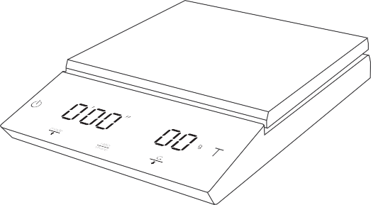

Авторское право

Руководство по эксплуатации защищено авторским правом. Все права защищены. Воспроизведение, переработка, дублирование и публикация какой-либо части руководства по эксплуатации в любой форме путем копирования, микрофильмирования, перепечатки или любым другим способом, в частности с помощью электронных средств, без письменного согласия компании Felicita/Parallel Plus запрещается.



Parallel Plus

 [www.felicitacoffee.com](http://www.felicitacoffee.com/)